Práctica 1 – Herramientas

1.- Editor Atom

3 características de Atom:

* Tu puedes comparar y editar dos códigos.
* Tu eliges que visualizar.
* Atom incluye un autocompletador de tu código para ayudarte.

1. Indica qué nombres de fichero debe ignorar

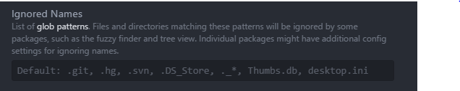

1. Configura la carpeta de los proyectos

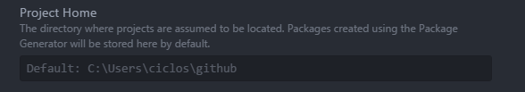

1. Instala el paquete minimap y highlight-selected y comprueba que funciona

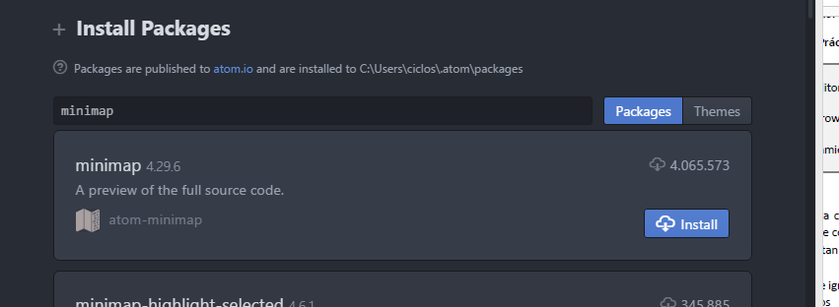

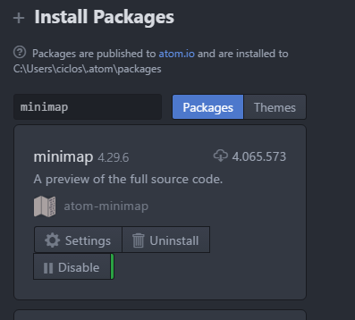 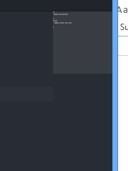

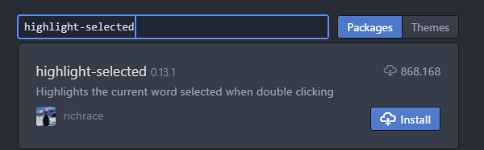

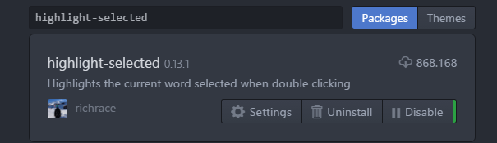

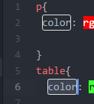

1. Instala otro paquete que consideres interesante del artículo y comprueba que funciona

-PIGMENTS: nos muestra el color elegido en RGB.

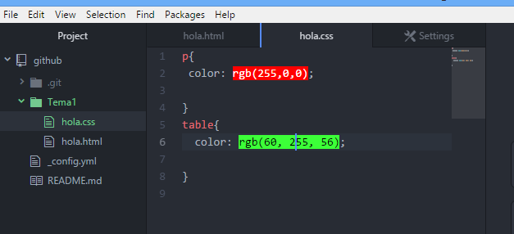

**2. Browser-Sync**

Browser-Sync es un servidor virtual que como puedes comprobar en su web proporciona numerosas funcionalidades. El primer paso para instalarlo es instalar NodeJS (Puedes comprobar la versión instalada con node - - version en la línea de comandos). Sigue las indicaciones que sugiere la web de Browser-Sync y realiza un guía sencilla con los pantallazos de los pasos que has seguido (HowTo de instalación). Comprueba con una web sencilla, que Browser-Sync es capaz de sincronizar el navegador y el editor. Ejecutando la instrucción siguiente en el directorio de trabajo:

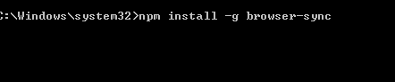

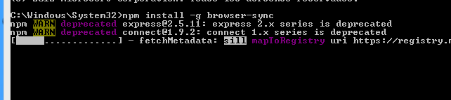

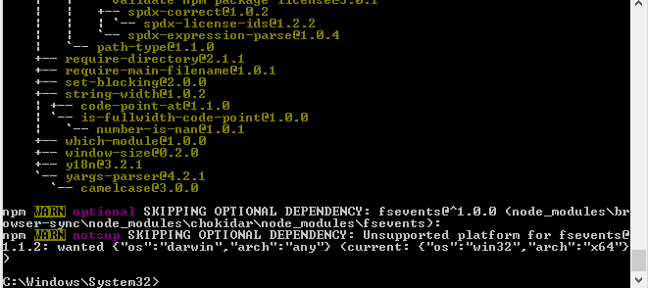

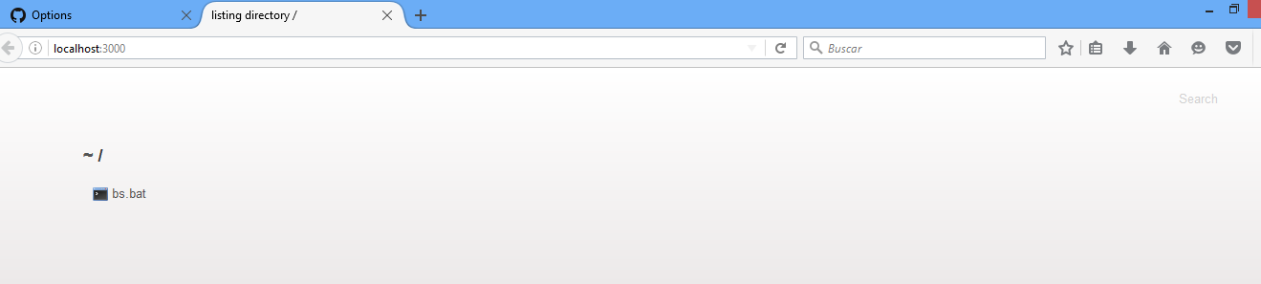

Instala Git para hacer uso del repositorio de manera local. Para ello, descarga el instalable y sigue los pasos. Ten en cuenta que es recomendable que modifiques las opciones por defecto en los pasos siguientes:

1. Indica que puede emplear Git desde el prompt de Windows

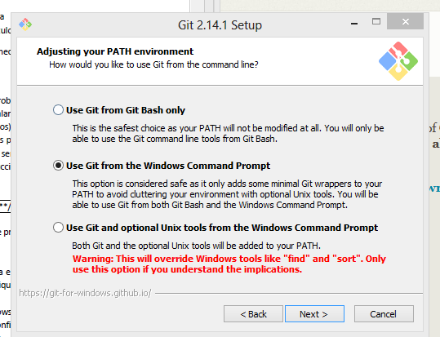

1. Indica que use la consola de Windows por defecto (en configurar el terminal)

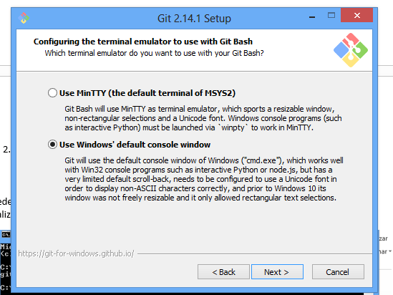

Puedes comprobar con git - - versión la versión que has instalado.

Realiza un pantallazo con esta última pantalla al finalizar la instalación.

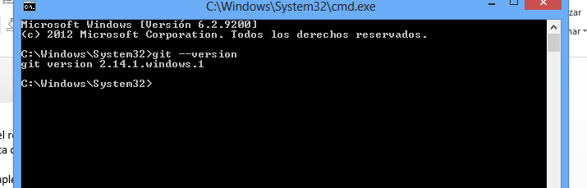

**4. Crear un repositorio en Github**

• Crea un usuario de Github

• Crea un repositorio y una vez creado, copia la url y ejecuta en el prompt del terminal y las instrucciones necesarias para copiar el repositorio en local, actualizar cambios en local en el servidor remoto y actualizar cambios desde el servidor remoto:

**Git init**

(Lo utilizas en la ruta local en la que quieras que esté el repositorio para inicializarlo)

**Git clone <url>**

**Git status**

(Comprueba los cambios realizados)

**Git add <recurso>**

Marca algo localmente para enviar

**Git commit –m “Mensaje a guardar”**

Guarda los cambios en el histórico del proyecto

**Git push**

Actualiza en el repositorio remoto los cambios locales

**Git pull**

Actualiza localmente los cambios del servidor

Copia la url y realiza un pantallazo de la carpeta local con los ficheros del repositorio.

